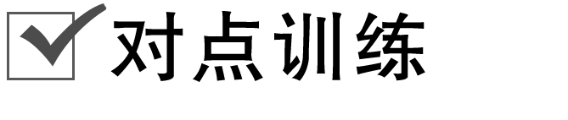

题组一　同素异形体

1．白磷在高压下隔绝空气加热后急速冷却，可得钢灰色固体——黑磷，其转化过程为：白磷黑磷，黑磷性质稳定，结构与石墨相似。下列叙述正确的是(　　)

A．黑磷与白磷互为同位素

B．黑磷能导电

C．白磷转化为黑磷是物理变化

D．黑磷能在空气中自燃

2．(2019·杭州高一检测)硫可以形成分子式为S2、S4、S6、S8的单质，其中S8的分子结构如图所示。下列有关说法正确的是(　　)

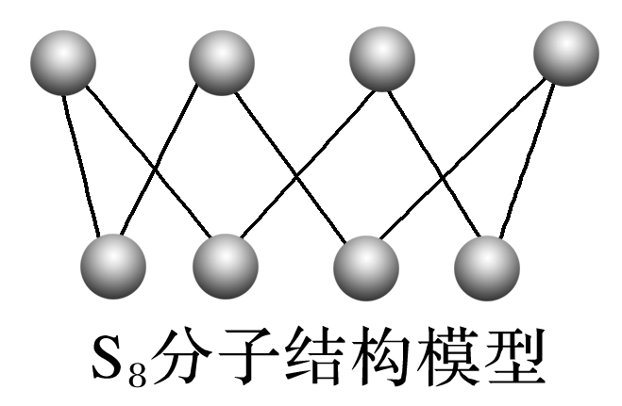

A．S2、S4、S6、S8互为同位素

B．S2的摩尔质量为32 g·mol－1

C．硫的单质在足量的空气中完全燃烧可以生成SO3

D．1 mol S8单质中含有的S—S键个数为8*N*A

3．科学家们最近发现一种新分子，具有空心类似足球状的结构，其化学式为C70。下列说法不正确的是(　　)

A．C70是一种化合物

B．它的相对分子质量为840

C．它的化学性质和金刚石相似

D．C70和金刚石、石墨一样，都是由碳元素组成的单质

4．下列各项描述的判断正确的是(　　)

|  |  |  |
| --- | --- | --- |
| 选项 | 描述 | 结论 |
| A | 由同种元素组成的物质一定是纯净物 | 正确 |
| B | 科学家最近合成了一种新型的化合物N4 | 正确 |
| C | 红磷转化为白磷是物理变化 | 错误 |
| D | 纳米泡沫碳和金刚石是同素异形体 | 错误 |

题组二　同分异构体

5．科学家发现铂的两种化合物a和b，二者的结构式分别为和，a有抗癌作用，而b没有，二者的关系为(　　)

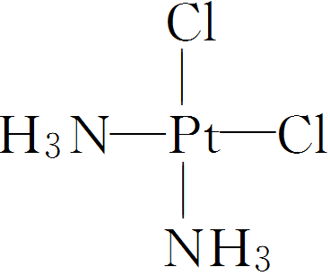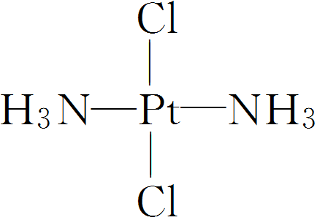

A．同分异构体 B．同素异形体

C．同一种物质 D．同位素

6．互为同分异构体的物质一定不可能具有(　　)

A．相同的分子式 B．相同的结构

C．相似的化学性质 D．相同的相对分子质量

7．下列判断中，正确的是(　　)

A．CH3COONH4与H2N—CH2—COOH是同分异构体

B．CH3CH2Cl与CH2ClCH3是同分异构体

C．H2N—CH2—COOH与CH3—CH2NO2是同分异构体

D．与CH3CHO不是同分异构体

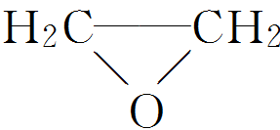

题组三　同素异形体、同分异构体的比较

8．在化学中，每种物质都有自己对应的化学式，但往往同一化学式，可能表示不同的物质。下列化学式中，只表示一种纯净物的是(　　)

A．C B．CH4

C．C2H6O D．C4H10

9．(2018·浙江舟山月考)下列各组物质既不属于同位素，也不属于同素异形体的是(　　)

A．16O和18O

B．H2O和H2O2

C．O2和O3

D．金刚石、石墨和富勒烯(C60)

10.现代无机化学对硫—氮化合物的研究是最为活跃的领域之一。(SN)*n*是迄今唯一已知的具有超导性质的链状无机高分子。有关如右图所示的硫氮化合物的分子结构的说法中，正确的是(　　)

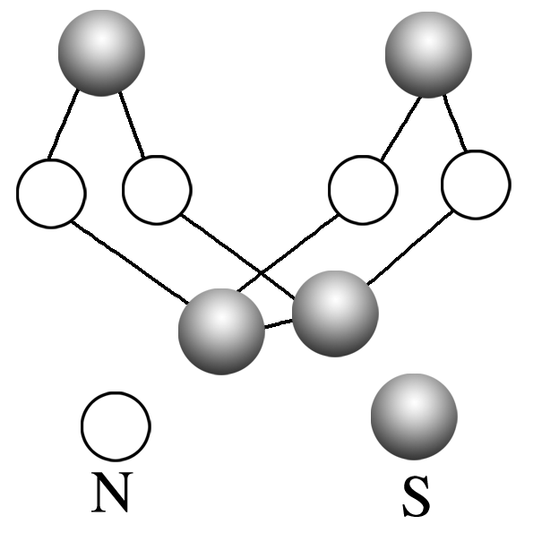

A．该物质的分子式为SN

B．该物质与化合物S2N2互为同分异构体

C．该物质是电的良导体

D．1 mol该分子中含有的共价键数目为8×6.02×1023

11．(2019·丽水市质检)下列说法正确的是(　　)

A．12C和14C互为同素异形体

B．金刚石和C60互为同位素

C．CH3—CH2—CH2—CH3和互为同分异构体

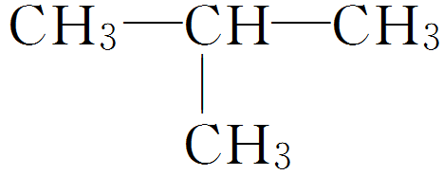

D．C2H2和C6H6互为同系物

12．(2018·台州月考)从化学的角度将下列物质进行分类，下列说法正确的是(　　)

A．因为CO和CO2的组成元素完全相同，所以CO与CO2互为同素异形体

B．因为金刚石与石墨的化学式相同，所以金刚石与石墨互为同分异构体

C．互为同分异构体的物质具有相同的分子式

D．由4个氧原子构成的氧分子O4是一种新的氧化物

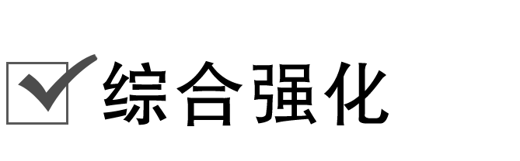

13．(2018·台州月考)氧的单质在环境、生命活动、生产、科研等方面有重要作用。

(1)氟利昂在紫外线的作用下能产生氯原子，氯原子对臭氧层有破坏作用。氯原子对臭氧层的破坏作用可用如下过程表示：Cl＋O3―→ClO＋O2、O3O2＋O、ClO＋O―→O2＋Cl。这一过程的总反应方程式是________________________。根据总反应方程式，可知氯原子在反应中的作用是________________________。

(2)意大利科学家使用普通氧分子和带正电的氧离子制出了新型的氧分子O4，它可能具有与S4相似的长方形结构。O4的摩尔质量为________；相同质量的O2、O3、O4的分子数之比为__________，原子数之比为__________；下列有关O4的说法不正确的是________(填字母)。

A．题述中生成O4的反应不属于化学变化

B．O4与O3、O2都是氧的同素异形体

C．O4可能具有很强的氧化性

14．硫通常是一种淡黄色晶体。有橙色、无色、红棕色三种颜色的硫蒸气，它们都是硫的单质，但每个分子中硫原子的个数不同，可用S*x*表示。对三种蒸气测定结果是：

(1)橙色蒸气密度折算到标准状况后是 11.34 g·L－1，则它的化学式是________。

(2)红棕色蒸气的质量是相同状况下同体积空气的6.62倍，则它的化学式是________。

(3)无色蒸气对氢气的相对密度是64，则它的化学式是______________。此事实说明硫有________________。

15．有下列几组物质：

①C与C　②石墨与富勒烯　③硝基丙烷(CH3CH2CH2NO2)与丙氨酸()　④CH3CH2CH2CH3和　⑤天然气的主要成分与沼气的主要成分　⑥HF与HCl

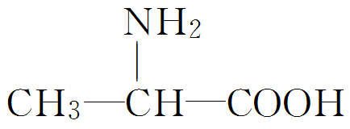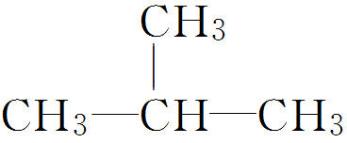

对各组物质的性质异同点进行分析，请用数字序号回答下列问题：

(1)互为同素异形体的是______________________。

(2)互为同分异构体的是______________________。

(3)互为同位素的是______________________。

(4)属于同一化合物的是________________



题组一　晶体的结构微粒及其相互作用

1．下列说法错误的是(　　)

A．含有离子键的晶体一定是离子晶体

B．离子晶体中一定不含共价键

C．Na2O和SiO2的晶体中都不存在单个分子

D．干冰与氖晶体熔化时克服的微粒间的作用力的类型相同

2．下表列出的对晶体的说明中，错误的是(　　)

|  |  |  |  |  |
| --- | --- | --- | --- | --- |
| 选项 | A | B | C | D |
| 晶体名称 | 碘化钾 | 干冰 | 石墨 | 碘 |
| 晶体中的粒子 | 阴、阳离子 | 分子 | 原子 | 分子 |
| 粒子间的作用 | 离子键 | 分子间作用力 | 共价键 | 分子间作用力 |

3．(2018·杭州七校联考)共价键、离子键、分子间作用力都是粒子间的作用力，含有以上两种作用力的晶体是(　　)

A．SiO2 B．CO2 C．NaCl D．Ar

4．(2019·衢州市月考)下列物质发生变化时，所克服的粒子间相互作用属于同种类型的是(　　)

A．苯和氯仿分别受热变为气体

B．干冰和氯化铵分别受热变为气体

C．二氧化硅和铁分别受热熔化

D．食盐和氯化氢气体分别溶解在水中

题组二　晶体类型的判断

5．(2018·浙江桐乡段考)氮化硅(Si3N4)是一种新型的耐高温耐磨材料，在工业上有广泛用途，它属于(　　)

A．原子晶体 B．分子晶体

C．金属晶体 D．离子晶体

6．(2018·浙江余姚期中)元素A和B的原子序数都小于18。已知A元素原子的最外层电子数为*a*，次外层电子数为*b*；B元素原子的M层电子数为*a*－*b*，L层电子数为*a*＋*b*，则A、B两元素所形成的化合物的晶体类型为(　　)

A．原子晶体 B．分子晶体

C．离子晶体 D．金属晶体

7．下列说法一定正确的是(　　)

A．其水溶液能导电的一定是离子晶体

B．固态导电的一定是金属晶体

C．共价化合物形成的晶体一定是分子晶体

D．固态不导电、熔融态导电的一定是离子晶体

8．下列各组中，既含有离子晶体、分子晶体，又含有原子晶体的是(　　)

A．KCl、H2SO4、P4 B．CO2、Na3PO4、Mg

C．NH4F、C60、金刚石 D．Si、SiO2、K2CO3

题组三　晶体性质的比较

9．下列各组物质中前者的熔点高于后者的是(　　)

A．干冰与固态二硫化碳

B．NaCl晶体与KCl晶体

C．晶体硅与金刚石

D．干冰与碘晶体

10．下列物质的熔、沸点高低顺序中，正确的是(　　)

A．金刚石>晶体硅>二氧化硅>碳化硅

B．CI4>CBr4>CCl4>CF4

C．MgO>O2>N2>H2O

D．金刚石>生铁>纯铁>钠

11．下表给出几种物质的熔、沸点：

|  |  |  |  |  |  |
| --- | --- | --- | --- | --- | --- |
|  | NaCl | MgCl2 | AlCl3 | SiCl4 | 单质B |
| 熔点/℃ | 801 | 710 | 180 | 68 | 2 300 |
| 沸点/℃ | 1 465 | 1 418 | 160 | 57 | 2 500 |

判断下列有关说法中错误的是(　　)

①MgCl2属于离子晶体　②SiCl4是分子晶体　③单质B可能是原子晶体　④AlCl3加热能升华　⑤MgCl2水溶液不能导电　⑥1 500 ℃时，NaCl可形成气态分子

A．仅⑤ B．④⑥

C．①④ D．②③⑤

12．下列物质性质的变化规律，与化学键的强弱无关的是(　　)

A．F2、Cl2、Br2、I2的熔点、沸点逐渐升高

B．HF、HCl、HBr、HI的热稳定性依次减弱

C．金刚石的硬度、熔点、沸点都高于晶体硅

D．NaF、NaCl、NaBr、NaI的熔点依次降低



13．(2019·丽水市质检)现有以下五种物质：①Na；②金刚石；③NaCl；④NH3；⑤He。

请用相应序号填空：

(1)熔化时只需要克服分子间作用力的是____________。

(2)含有共价键的有__________。

(3)既能表示物质组成又能表示单质分子的是________。

(4)熔化时能导电的是__________。

(5)①、②、④三种物质熔点由高到低的顺序为________。

14．如图是几种晶体的结构示意图，它们是NaCl、干冰、金刚石、石墨结构中的一部分。

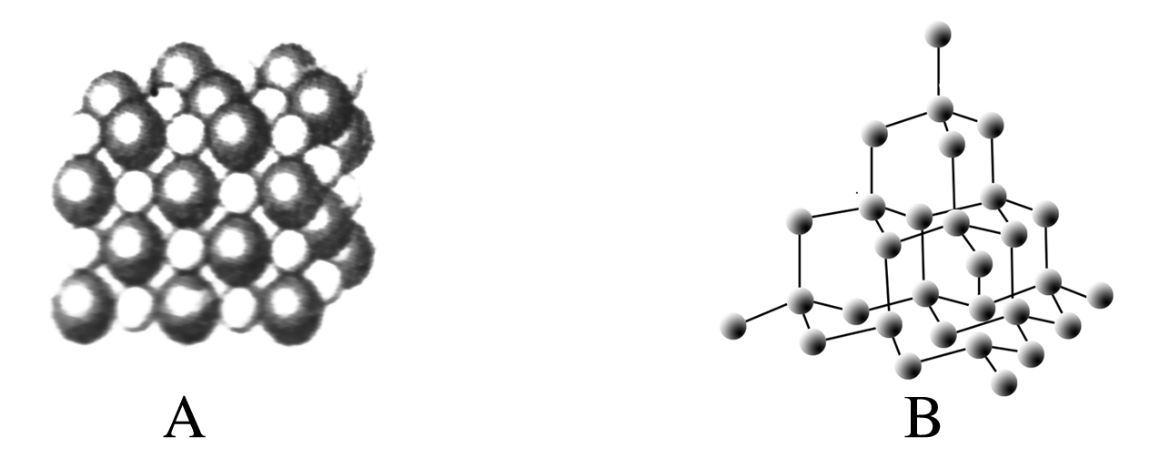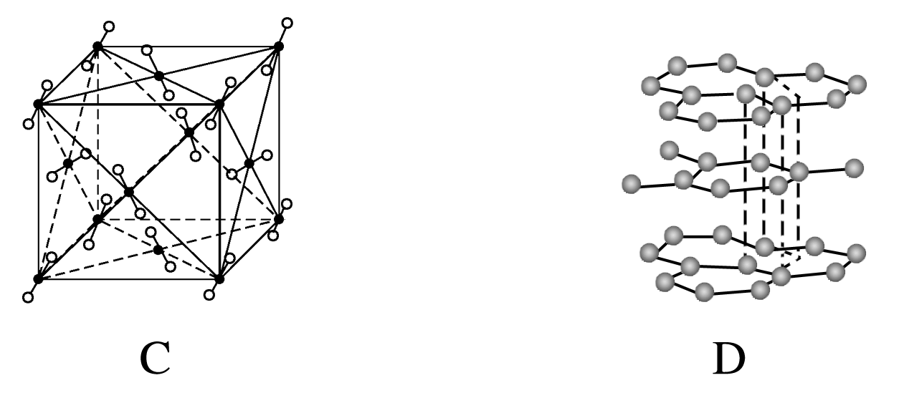

(1)其中代表金刚石的是________(填字母)，金刚石属于________晶体。

(2)其中代表石墨的是________(填字母)，其晶体中碳原子呈平面层状结构排列。

(3)其中代表NaCl的是________(填字母)，晶体中Na＋与Cl－之间通过________结合。

(4)其中代表干冰的是________(填字母)，它属于______晶体，CO2分子间通过________结合。

(5)A、B、C所代表物质的熔点由高到低的排列顺序为________(填字母)。

15．A、B、C、D都是短周期元素，原子半径D>C>A>B，其中A、B处在同一周期，A、C处在同一主族。C原子核内质子数等于A、B原子核内质子数之和，C原子最外层上的电子数是D原子最外层电子数的4倍。试回答：

(1)这四种元素分别是：A_________，B_________，C_________，D_________(填元素符号)。

(2)A、B、C三种元素中，在常温常压下的液态或气态氢化物的稳定性由大而小的顺序是________________________________________________________________________。

(3)A与B形成的三原子分子的电子式是________，其晶体属于 ________。B与D形成的原子个数比为1∶1的化合物的电子式是________，其晶体属于 ________。

(4)A元素某氧化物与D元素某氧化物反应生成单质的化学方程式是________________________________________________________________________。